ورقة عمل "تمثيل الاقترانات"
عزيزي الطالب، اختر الإجابة الصحيحة لكل مما يلي:
- أيُّ علاقة من العلاقات الآتية تمثِّل اقتران؟
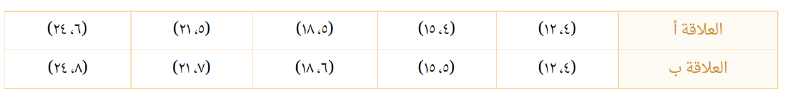
- العلاقة أ
- العلاقة ب

- إذا كان هناك رسم بياني يُمثِّل اقتران، فكم نقطة تتقاطع عندها الدالة مع خط رأسي؟
- نقطتان أو أكثر
- نقطة واحدة على الأكثر
- أيُّ العلاقات الآتية تُمثِّل اقتران؟
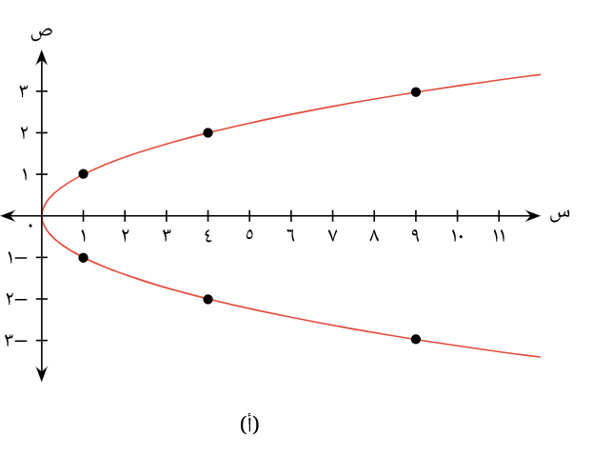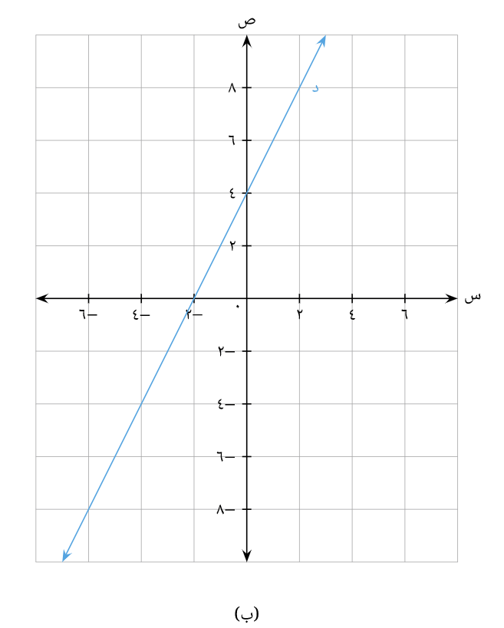
- ب
- أ

- هل التمثيل البياني المُعطى يمثِّل اقتران؟
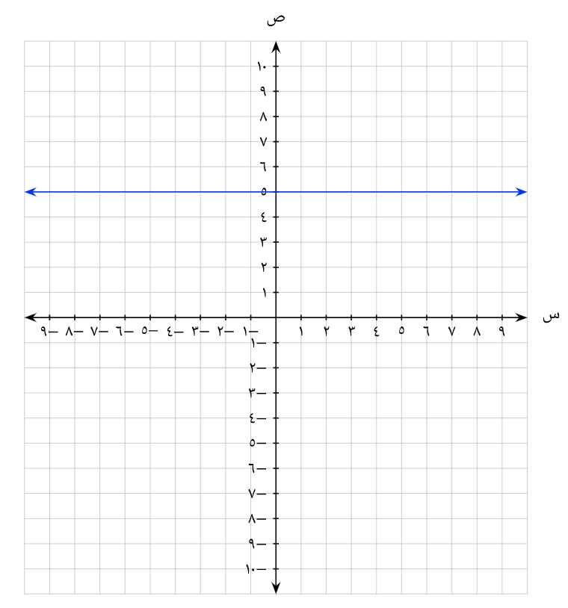
- نعم
- لا

- المخطط السهمي التالي يمثل اقتران؟
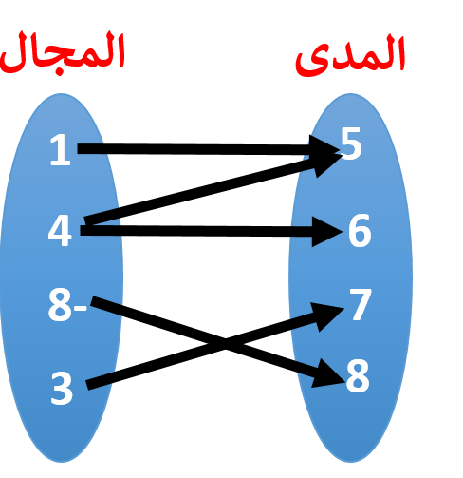
- عبارة صحيحة
- عبارة خاطئة

